Консультация для родителей

Воспитание навыков безопасного поведения на дороге
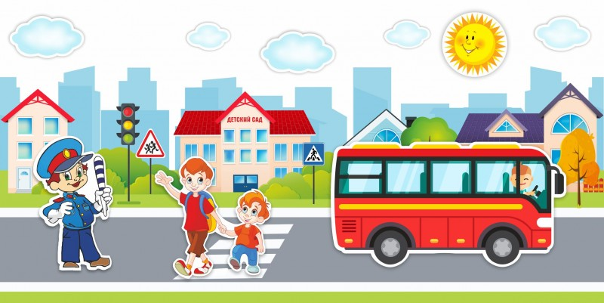

Лучший способ сохранить свою жизнь и жизнь своего ребенка на дорогах – соблюдать правила дорожного движения!

Воспитание у детей навыков безопасного поведения на улицах – очень важная проблема. Может возникнуть вопрос: зачем объяснять детям особенности движения транспорта, правила перехода улицы, если малыши всё равно переходят дорогу, только держась за руку взрослого? Быть может, не стоит забивать им голову этими правилами, пока они ещё не ходят самостоятельно по улицам, не пользуются транспортом?
Но мы всегда должны помнить о том, что формирование сознательного поведения – это длительный процесс. Это сегодня ребенок всюду ходит за ручку с мамой, а завтра он станет самостоятельным пешеходом и пассажиром транспорта.
Работа по обучению детей правилам грамотного и безопасного поведения на улицах, в транспорте должна быть систематической. Для того, чтобы она принесла результаты, недостаточно одного занятия или беседы с детьми. И еще одно важное требование: детям недостаточно теоретических знаний, они должны применять их на практике. В детском саду мы проводим беседы, занятия, игры, развлечения, выставки на данную тему. Но этого мало – практическое применение этих знаний целиком ложится на ваши плечи. Единство наших и ваших требований к детям – это условие безопасности наших детей! Дети всегда рядом с нами, они смотрят на нас, подражают нам. Они наша жизнь, наше продолжение, наш смысл сохранить наше будущее – наших ребятишек, обеспечить им здоровье и жизнь – главная задача родителей и всех взрослых. Лихо, давя на газ за рулем своих автомобилей, переходя проезжую часть на красный сигнал светофора или вообще в неположенном месте, не забывайте, что рядом с вами ваши дети, такие же участники дорожного движения, повторяющие и полностью копирующие пренебрежительное и зачастую опасное отношение взрослых к соблюдению правил дорожного движения. Именно взрослые (родители) закладывают отрицательные привычки нарушать правила безопасного поведения на дороге – основу возможной будущей трагедии.
Родители должны твердо усвоить силу собственного примера.
Чтобы ребенок не попал в беду, воспитывайте у него уважение к правилам дорожного движения терпеливо, ежедневно, ненавязчиво.
Ребенок должен играть только во дворе под вашим наблюдением. Он должен знать: на дорогу выходить нельзя.
Не запугивайте ребенка, а наблюдайте вместе с ним и используйте ситуации на дороге, дворе, улице; объясняйте, что происходит с транспортом, пешеходами.
Развивайте у ребенка зрительную память внимание. Для этого создавайте дома игровые ситуации.
Пусть ваш малыш сам приведет вас в детский сад и из детского сада домой. Ваш ребенок должен знать:
- на дорогу выходить нельзя;
- дорогу можно переходить только со взрослыми, держась за руку взрослого;
- переходить дорогу надо по переходу спокойным шагом
- пешеходы - это люди, которые идут по улице
- для того чтобы был порядок на дороге, чтобы не было аварий, чтобы пешеход не попал под машину, надо подчиняться светофору: красный свет движения нет, желтый свет - внимание, а зеленый говорит: «Проходите, путь открыт.
Сейчас, когда у многих родителей имеются видеоаппаратура, компьютерная техника, можно использовать их для обучения ребёнка правилам дорожного движения и безопасному поведению на дорогах и улицах.
Ребёнок учится законам дороги, прежде всего, на примере взрослых. Пример старших должен способствовать выработке у ребёнка привычки вести себя в соответствии с правилами дорожного движения. Это главный фактор воспитания дисциплинированного поведения на улице. Иными словами, успех профилактики детского дорожного травматизма зависит от сознательности, личной культуры и дисциплинированности самих родителей. Не оставайтесь равнодушными к поведению на дороге чужих, не ваших детей. Быть может, замечание, сделанное Вами ребёнку, вовремя протянутая рука помощи предотвратит возможную беду.

Памятка для родителей по правилам дорожного движения

- Не спешите, переходить дорогу размеренным шагом.

- Выходя на проезжую часть дороги, прекратите разговаривать - ребёнок должен привыкнуть, что при переходе дороги нужно сосредоточиться.

- Не переходите дорогу на красный или жёлтый сигнал светофора.

- Переходите дорогу только в местах, обозначенных дорожным знаком «Пешеходный переход».

- Из автобуса, троллейбуса, таки выходите первыми. В противном случае ребёнок может упасть или побежать на проезжую часть дороги.

- Привлекайте ребёнка к участию в ваших наблюдениях за обстановкой на дороге: показывайте ему те машины, которые готовятся поворачивать, едут с большой скоростью и т. д.

- Не выходите с ребёнком из-за машины, кустов, не осмотрев предварительно дороги, - это типичная ошибка, и нельзя допускать, чтобы дети её повторили.

- Не разрешайте детям играть вблизи дорог и на проезжей части улицы.

